ما معنى وضعية إدماجية؟ لماذا الإدماج؟
الهدف الإدماجي : (0TI)
يعين الهدف الإدماجي ملمح المتعلم في نهاية الطور؛ وبذلك يكون لكل طور هدف إدماجي نهائي لكل مادة (أو لمجموعة مواد متقاربة).
لماذا بيداغوجيا الإدماج؟
ومن أجل التأكد من فهم المعلمين للهدف الإدماجي النهائي المحدد؛ يعين من 2 إلى 3 كفاءات قاعدية. (إذا تم إدراج عدد أكبر من الكفاءات القاعدية قد يتعذر تسييرها في الممارسات القسمية)

ما معنى وضعية إدماجية؟
الوضعية الإدماجية: هي وضعية مركبة ودالة بالنسبة للمتعلم، يطلب منه حلها باستعمال وتوظيف كل الموارد التي اكتسبها.

ماذا تقيم الوضعية الإدماجية؟
تقيم الوضعية الإدماجية المتعلم في مدى استعماله وتوظيفه للموارد العلمية المدروسة في وضعيات مألوفة من الحياة اليومية، ولم يتعرض لحلها من قبل.
تقيم كل كفاءة قاعدية بوضعية إدماجية، تعكس وتعبر عن مدى تمكن المتعلم منها كاملة.
مجموعة الوضعيات الإدماجية التي تنتمي إلى نفس الكفاءة القاعدية تسمى عائلة الوضعيات.

ما معنى كفاءة قاعدية؟
الكفاءة القاعدية هي مجموعة الموارد المستهدفة من نشاطات وحدات نفس المجال.
يحوصل كل كفاءة قاعدية مجموعة من الموارد (معارف، مهارات، سلوكات)
نجمل ما سبق في المخطط الآتي:
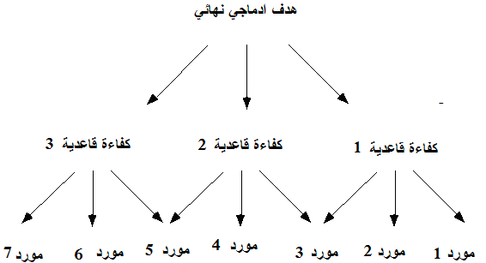

يجب أن يتعلم توظيف كل موارده في وضعيات مركبة.
في إطار الوضعية المركبة يكمن رهان مصداقية بيداغوجيا الإدماج.
الهدف الإدماجي 4AM، الهدف الإدماجي 3AP
رهان التعلمات باعتماد النشاطات يرتكز على التناوب ما بين استغلال "الوضعيات التعلمية" التي يكتسب منها المتعلم موارده واستغلال "الوضعيات الإدماجية" التي يتدرب من خلالها المتعلم على إدماج كل موارده وتقييمها وربطها بالتطبيقات والممارسات اليومية في محيطه.
يمكن تنظيم تواتر اعتماد الوضعيات الإدماجية أثناء كل فترات السنة الدراسية أو خلال أسابيع إدماج تحددها إدارة المؤسسة بالنسبة لكل المواد.
الملخص:
الأهداف الكبرى للوضعية الإدماجية هي الإدماج والتقييم معا وتتميز بأنها:
- مناسبة يتعلم فيها المتعلم إدماج مكتسباته، مع التحقق من مدى كفاءته في استعمال موارده في حل وضعية مركبة.
- تتجه إلى التلاميذ فرديا.
- تعكس دوما وضعية مماثلة للحياة اليومية أو المهنية.
- وضعية دالة وتستند إلى كفاءة محددة في وحدة أو وحدات من مجال أو مجالين.
- التعلمات يصبح لها معنى ودلالة إذا حدث تزاوج وتناوب بين الوضعيات التعلمية (الموارد المكتسبة) ووضعيات إدماج (توظيف مجموعة الموارد في الحل، في الإدماج، والتقييم).

تعم هذه الوضعيات كل مراحل التعلم وبشكل منتظم، بحيث تشكل نسيجا محكما مع النشاطات التعلمية.

الإدماج ضمن الممارسات التعلمية:
"بيداغوجيا الإدماج أصبح لها مكانتها الرائدة المرموقة في الممارسات التعليمية، وهي تستهدف تدريب المتعلمين على توظيف مكتسباتهم وإحكام حسن التوظيف عند مواجهة وضعية إشكالية.
المتعلم هو الفاعل الأساسي في التكوين الذاتي فبالإضافة إلى أنشطة المراجعة والتطبيق...فهو مدعو إلى توظيف مكتسباته في أنشطة ذات طابع إدماجي."
من المنظومة التربوية التونسية

